프론트엔드 최종 테스트 : 커피 키오스크 기능 확장
데이터분석과 2660340091 곽소정
기능 2 구현
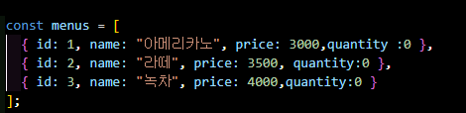
menus의 배열 안에 quantity(수량) 요소를 추가
0으로 시작하여 선택 및 + 버튼을 통해 수량이 늘어날 수 있게 기능 구현
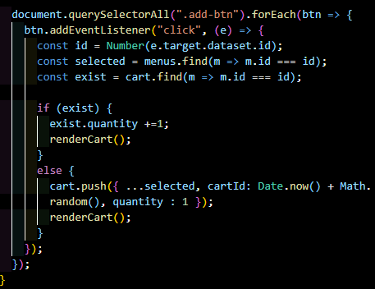
Exist 변수를 선언하여, cart(장바구니) 안에 같은 값이 있는지 검증
중복값인 경우에는 같은 메뉴에 대해서 수량을 늘리고, 중복값이 아닌 경우에는 새로운 메뉴로 추가하고, 수량도 1로 설정
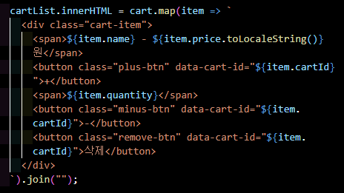
Cart(장바구니) 안에 +와 – 버튼 추가
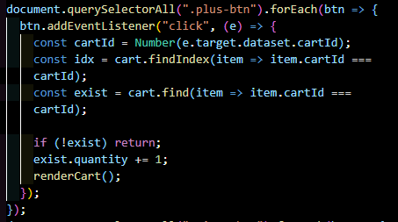
여기서도 exist 변수를 통해 중복값이 있는지 검증
Plus 버튼의 경우, 누를수록 수량을 늘려야 하므로 exist가 존재하지 않는 경우에는 넘어가고 그렇지 않은 경우에는 수량을 늘릴 수 있도록 기능 구현
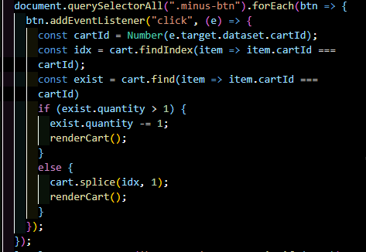
Minus 버튼의 경우에는 수량이 1보다 큰 부분에 대해서는 수량을 줄일 수 있도록 기능 구현
수량이 0이 되는 경우 아예 항목을 제거하기 위해 1과 같거나 작은 경우에는 항목을 아예 제거하도록 기능 구현
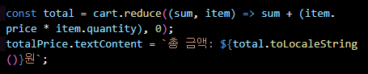
장바구니에 출력될 총 금액에 대해서도 누적된 금액 값을 적용
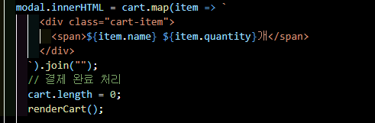
innerHTML과 map을 통해서 장바구니에 들어간 값들을 모달로 전송

추가 기능 1 구현
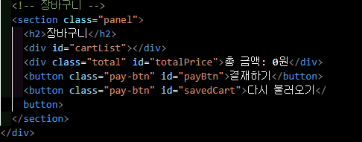
결제하기 밑에 다시 불러오기 버튼 생성
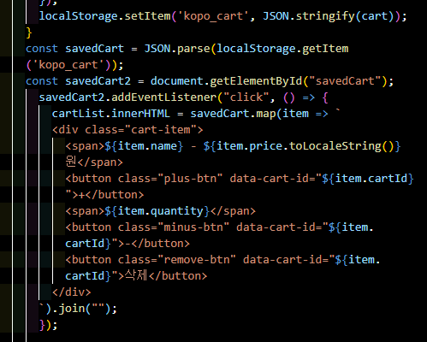
localStorage를 통해서 Cart(장바구니) 안에 있던 값을 저장
다시 불러오기 버튼의 기능으로 localStorage에 저장했던 값을 불러오는 기능을 구현

